ТЕХНИЧЕСКОЕ ЗАДАНИЕ

- Наименование закупаемых Товаров:
№ | Наименование | Ед. изм. | ТЗ (описание/ состав) | Кол-во | Возможность аналога
1 | Ручка дверная РЕХАУ MEDEA PLUS, нажимной гарнитур для ПВХ входной двери, металлический, цвет белый | шт | Ссылка пример:  https://www.ozon.ru/product/ruchka-dvernaya-rehau-medea-plus-nazhimnoy-garnitur-dlya-pvh-vhodnoy-dveri-metallicheskiy-3900430162/?at=1ryj1YlR-vjyZ0JptcMgbrVRIaErvlN5&sh=JS94iJ75dA  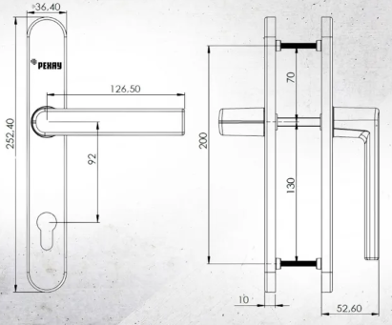 | 4 | нет
2 | Угловая петля для стекла душевой кабины 90 с односторонним к | шт | Ссылка пример: https://www.wildberries.ru/catalog/902805797/detail.aspx?targetUrl=MI | 4 | нет
3 | Петля д/я душевых дверей, стекло-стена, универсальная, 1 шт. | шт | Ссылка пример: https://www.wildberries.ru/catalog/486905161/detail.aspx | 4 | нет
4 | Врезной узкопрофильный замок под цилиндр VETTORE 192P-25 CP, хром 20499 | шт | Ссылка пример: https://www.vseinstrumenti.ru/product/vreznoj-uzkoprofilnyj-zamok-pod-tsilindr-vettore-192p-25-cp-hrom-20499-3698964/ | 6 | нет
5 | Петля автовозвратная 304 ss | шт | Правых петель 12 пар  Левых петель 7 пар  Ссылка пример: https://4restroom.com/product/petlya-avtovozvratnaya.html | 19 | нет

- Место доставки, сроки и порядок поставки товара
  - Место доставки товара: Республика Крым, М.О. Город-Курорт Ялта,с. Оползневое, ул. Генерала Острякова, зд. 9, к.1
  - Срок поставки на весь перечень Товаров, указанный в Таблице 1 не должен превышать ______. Срок поставки Товаров включает в себя срок их доставки до склада Покупателя.

3. Общие сведения
  - Поставляемая продукция должна полностью соответствовать требованиям, указанным в Техническом задании.
  - Поставляемый Товар должен быть новым товаром. Качество товара должно соответствовать требованиям, установленным действующим законодательством Российской Федерации.

- Требования к упаковке и маркировке
  - Товар должен доставляться в упаковке, принятой для данного вида продукции. Упаковка должна обеспечить полную сохранность от всякого рода повреждений при перевозке, выполняемой в соответствии с нормами, установленными изготовителем.
  - Маркировка должна содержать информацию о наименовании Товара, весе/объеме, сроке изготовления и сроке годности (если применимо), а также иную информацию, предусмотренную для данного вида продукции.

- Требования к гарантии и гарантийному сроку товара.
  - Гарантийный срок эксплуатации на товар составляет 12 месяцев и начинает исчисляться со дня подписания Заказчиком товаросопроводительных документов по форме Торг-12/ УПД. Если производителем Товара установлены стандартные гарантийные сроки, превышающие запрашиваемый гарантийный срок на Товар, то гарантийный срок на Товар устанавливается продолжительностью не менее срока, установленного производителем Товара.

- Требования по соответствию товаров определенным стандартам.
  - Все поставляемые товары должны быть экологически безопасными, новыми, соответствовать требованиям нормативно-технических документов для данного вида продукции и иметь необходимые паспорта и сертификаты качества (в случае, если они подлежат обязательной сертификации).

- Порядок расчётов
  - Цена Товара включает: стоимость доставки Товара по адресу Покупателя (при доставке учесть высоту зоны выгрузки (рампы) 97 см.), в том числе стоимость погрузки, перевозки, разгрузки, упаковки, маркировки, оформления сопроводительной документации, хранения, таможенные экспортные и импортные пошлины, все налоги, сборы, установленные законодательством РФ, действующие на момент поставки. А также любые иные расходы Поставщика, связанные с надлежащим исполнением обязательств по поставке.
  - Расчеты осуществляются по безналичной форме в рублях РФ.

